**Помощь**

Чтобы выбрать таблицу для просмотра надо кликнуть на выпадающий список и нажать «Показать», как это показано на рисунке 1:

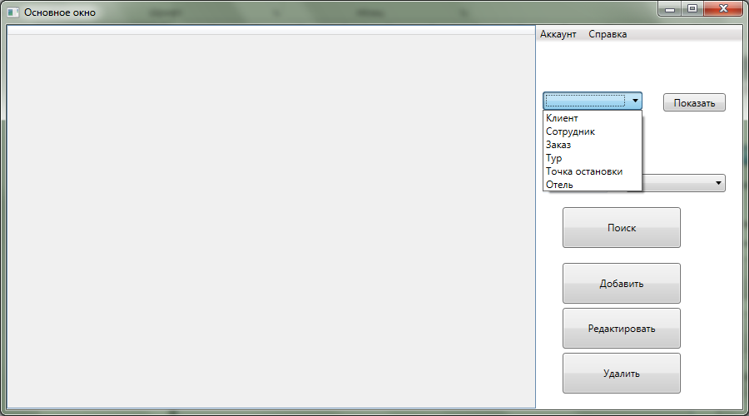

Рисунок 1

Чтобы искать по определённому параметру, надо из другого выпадающего списка выбрать критерий для поиска и в текстовое поле рядом ввести данные для поиска и нажать кнопку «Поиск», как это показано на рисунке 2:

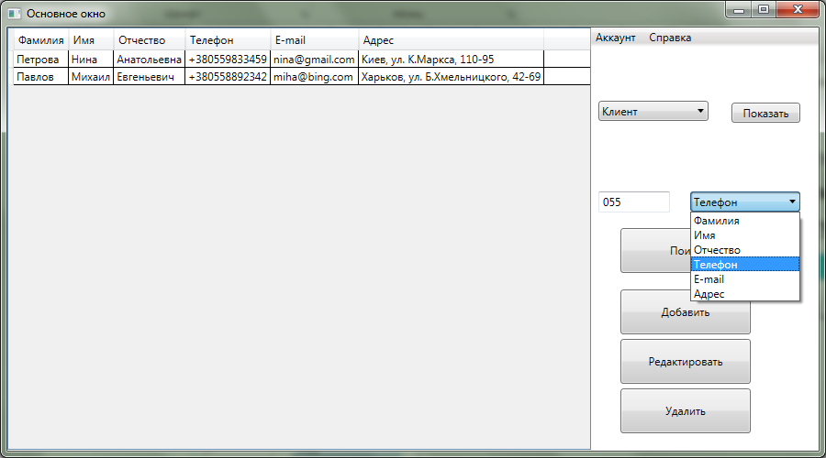

Рисунок 2

Чтобы добавить надо выбрать нужную таблицу, нажать кнопку «Добавить» и ввести соответствующие данные, пример окна для заполнения на рисунке 3:

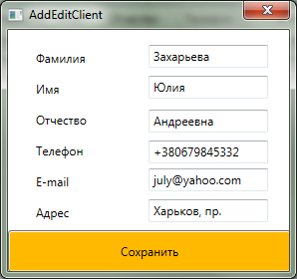

Рисунок 3

Чтобы редактировать, надо выбрать таблицу и нажать кнопку «Редактировать», пример редактирования на рисунке 3.

Чтобы удалить, надо в таблице выбрать соответствующий элемент и нажать «Удалить».

Чтобы сменить пользователя, надо в меню выбрать «Аккаунт» и в выпавшем списке выбрать «Сменить», тогда появится окно авторизации(рисунок ниже), где надо будет ввести данные пользователя.

